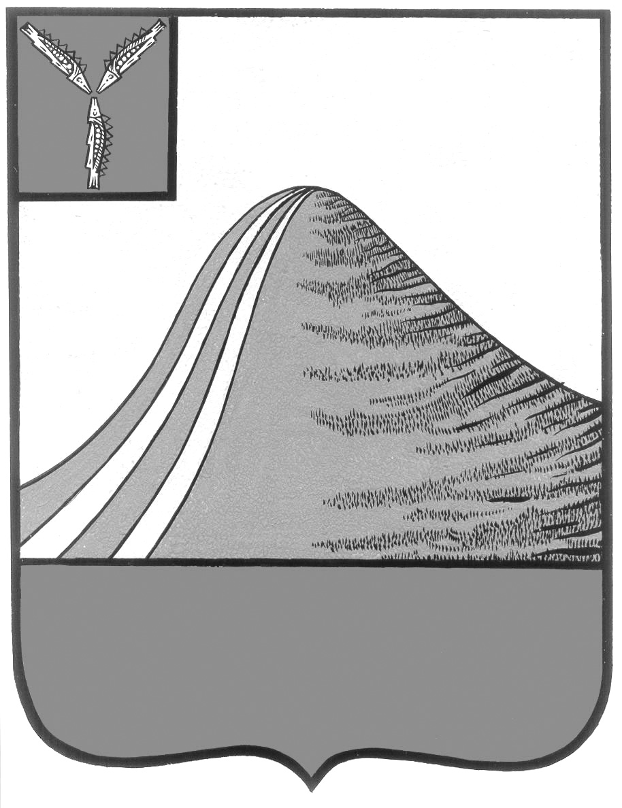
АДМИНИСТРАЦИЯ ЛЫСОГОРСКОГО МУНИЦИПАЛЬНОГО РАЙОНА
САРАТОВСКОЙ ОБЛАСТИ

П О С Т А Н О В Л Е Н И Е

от 4 февраля 2019 года № 32

р.п.Лысые Горы

О внесении изменений в постановление администрации Лысогорского муниципального района от 21 января 2019 года № 20

В соответствии с Федеральными законами от 12 января 1996 года № 8-ФЗ «О погребении и похоронном деле» и от 6 октября 2003 года № 131-ФЗ «Об общих принципах организации местного самоуправления в Российской Федерации» администрация Лысогорского муниципального района ПОСТАНОВЛЯЕТ:
1. Внести следующее изменение в постановление администрации Лысогорского муниципального района от 21 января 2019 года № 20 «О стоимости услуг, предоставляемых согласно гарантированному перечню услуг по погребению умерших (погибших)»:
в приложении 4 слова «в администрации Лысогорского муниципального района» заменить на слова «на территории Лысогорского муниципального образования».
2. Контроль за исполнением настоящего постановления оставляю за собой.

Глава Лысогорского
муниципального района С.А.Девличаров

